INSTITUTO INFNET

LUCAS GABRIEL DE OLIVEIRA PORDEUS CAMPOS

TESTE DE PERFORMANCE - TP1

PROJETO DE BLOCO: SISTEMAS DIGITAIS EMBARCADOS

Manaus/AM
2026
LUCAS GABRIEL DE OLIVEIRA PORDEUS CAMPOS

TESTE DE PERFORMANCE - TP1

INÍCIO DO DESENVOLVIMENTO DO PROJETO PRÁTICO

Trabalho apresentado como requisito parcial para a disciplina de Projeto de Bloco do curso de Engenharia de Computação.
Professor: Dácio Moreira de Souza

Manaus/AM
2026
SUMÁRIO

1. INTRODUÇÃO E ESCOLHA DO PROJETO………………………………………………………….1
2. VISÃO GERAL DA APLICAÇÃO………………………………………………………………….….1
3. OBJETIVOS FUNCIONAIS E NÃO FUNCIONAIS…………………………………………………..2
4. ARQUITETURA PRELIMINAR ARM–FPGA………………………………………………………...3
5. PLANEJAMENTO DAS ENTREGAS (TP2 A TP5)...............................................................................5
6. ARTEFATOS TÉCNICOS OBRIGATÓRIOS…………………………………………………………...7
7. REPOSITÓRIO GIT……………………………………………………………………………………..8
1. INTRODUÇÃO E ESCOLHA DO PROJETO
1.1 Projeto Escolhido
O projeto selecionado para desenvolvimento ao longo do bloco é um Semáforo Inteligente com Botão de Pedestre (ARM–FPGA), proposto como projeto próprio, conforme facultado pelo Documento de Orientação de Projetos. A proposta não consta na lista de projetos sugeridos pelo professor (Controlador VGA, Processador de Áudio, Dashboard de Sensores, Link Digital SerDes e Plotter XY) e é apresentada neste TP1 para avaliação de viabilidade técnica, considerando o hardware disponível, o alinhamento com o conteúdo das DRs e a capacidade de evolução gradual ao longo dos cinco Testes de Performance.
1.2 Justificativa Técnica da Escolha
A escolha do Semáforo Inteligente com Botão de Pedestre fundamenta-se em quatro critérios técnicos objetivos:
- Fundamentação em um problema real de engenharia de tráfego: o sistema reproduz o funcionamento de uma travessia de pedestres acionada por botão (semáforo de demanda), amplamente utilizada em cruzamentos reais, o que garante uma motivação concreta e verificável para cada decisão de projeto.
- Cobertura completa dos blocos pedagógicos: o projeto envolve naturalmente lógica combinacional (decodificação de estados para LEDs), lógica sequencial (FSM de controle do semáforo), uso de BRAM (histórico de contagem de veículos), DSPs (cálculo do nível de fluxo) e SIMD em ARM (processamento paralelo de múltiplas vias/sensores), abrangendo o conteúdo previsto para os TPs 2 a 5.
- Hardware mínimo e disponível: o projeto utiliza a FPGA Tang Nano e a Raspberry Pi (como unidade ARM de 64 bits), sensores digitais de baixo custo (sensor de obstáculo reflexivo infravermelho), um botão de pedestre e LEDs — sem necessidade de motores, drivers de potência ou conversores de áudio dedicados.
- Caminho de evolução claro: o projeto cresce de forma natural — primeiro a leitura de um sensor e o controle básico de LEDs; depois a FSM completa do semáforo com o botão do pedestre; em seguida o histórico de fluxo em BRAM e o cálculo adaptativo do tempo de espera; e, por fim, a integração completa com validação de estabilidade.
2. VISÃO GERAL DA APLICAÇÃO
O Semáforo Inteligente com Botão de Pedestre é um sistema embarcado de controle de tráfego em tempo real, no qual a Raspberry Pi atua como unidade de controle de alto nível e a Tang Nano atua como subsistema dedicado de aquisição, controle determinístico e interface com o mundo físico.
Na configuração final prevista para o TP5, o sistema lê continuamente o sensor de contagem de veículos e o botão de pedestre, processa esses sinais na FPGA através de uma FSM de controle e de um histórico em BRAM, e decide dinamicamente quanto tempo o sinal de veículos permanece aberto antes de atender a uma solicitação de travessia. O resultado é exibido em dois semáforos de LEDs (veículos e pedestre) e em um LED indicador de solicitação registrada.
A comunicação entre ARM e FPGA é realizada via GPIO em protocolo paralelo simples nas fases iniciais (linhas de dados + linha de strobe), evoluindo para um protocolo serial síncrono nas fases finais. O ARM é responsável por configurar parâmetros (tempo mínimo/máximo de espera, limiares de fluxo), receber os dados consolidados de contagem enviados pela FPGA e tomar decisões de mais alto nível, como registrar eventos em log.
2.1 Casos de Uso Previstos
- Travessia padrão de pedestre: o pedestre aciona o botão, o sistema aguarda o tempo mínimo de segurança do sinal de veículos e libera a travessia.
- Ajuste por fluxo baixo: com poucos veículos detectados na janela de tempo recente, o sistema reduz o tempo de espera do pedestre e antecipa a troca de fase.
- Ajuste por fluxo alto: com fluxo intenso de veículos, o sistema estende o tempo de verde dos veículos até um limite máximo configurado, garantindo fluidez sem deixar o pedestre esperando indefinidamente.
- Registro de eventos: cada acionamento do botão e cada troca de fase podem ser registrados via terminal/log no Raspberry Pi para análise posterior de desempenho.
3. OBJETIVOS FUNCIONAIS E NÃO FUNCIONAIS
3.1 Objetivos Funcionais
Os objetivos funcionais descrevem o que o sistema deve fazer:
ID | Objetivo Funcional | TP previsto
OF-01 | Ler valores digitais do sensor de veículos e do botão de pedestre, com debounce. | TP2
OF-02 | Decodificar o estado do semáforo (veículo e pedestre) em padrão de LEDs correspondente. | TP2
OF-03 | Implementar FSM no FPGA para os estados do semáforo: carro verde, carro amarelo, pedestre verde. | TP3
OF-04 | Implementar latch de solicitação do botão de pedestre e o tempo mínimo de verde para os veículos. | TP3
OF-05 | Permitir que o ARM envie parâmetros configuráveis (tempos mínimo/máximo, limiares de fluxo) ao FPGA via GPIO. | TP3
OF-06 | Armazenar histórico de até 256 amostras da contagem de veículos em BRAM. | TP4
OF-07 | Calcular o nível de fluxo (baixo/médio/alto) com filtragem digital (média móvel) via bloco DSP, e usar SIMD em ARM para pré-processamento paralelo de múltiplas vias/sensores. | TP4
OF-08 | Exibir o funcionamento completo do sistema (dois semáforos + indicador de solicitação) e validar estabilidade em operação contínua. | TP5

3.2 Objetivos Não Funcionais
Os objetivos não funcionais descrevem como o sistema deve se comportar em termos de qualidade, desempenho, segurança e manutenibilidade:
ID | Objetivo Não Funcional | Critério de Aceitação
ONF-01 | Latência entre a detecção do sensor/botão e a atualização do semáforo. | ≤ 50 ms em todos os modos.
ONF-02 | Estabilidade do sistema em operação contínua. | Funcionamento sem reset por ≥ 30 min.
ONF-03 | Determinismo temporal do FPGA. | FSM com clock estável e temporização constante entre fases.
ONF-04 | Modularidade do código Verilog. | Cada bloco lógico (sensor, botão, FSM, BRAM, DSP) em arquivo separado com testbench próprio.
ONF-05 | Rastreabilidade do desenvolvimento. | Commits diários no Git com mensagens descritivas.
ONF-06 | Documentação técnica acompanhando o código. | README com diagrama e instruções de build em cada TP.
ONF-07 | Reprodutibilidade do ambiente. | Scripts de instalação e bitstream versionados no repositório.
ONF-08 | Segurança operacional do cruzamento. | Tempo mínimo de verde para os veículos nunca é reduzido, mesmo com solicitação de pedestre pendente.
4. ARQUITETURA PRELIMINAR ARM–FPGA
4.1 Divisão de Responsabilidades
A arquitetura proposta segue o mesmo princípio adotado nos demais projetos do bloco: dividir o sistema em duas camadas com papéis bem distintos. O ARM (Raspberry Pi) atua como controlador de alto nível — cálculo do nível de fluxo, definição dos tempos de espera adaptativos e interface com o usuário/log. O FPGA (Tang Nano) atua como acelerador de tempo real — leitura determinística do sensor e do botão, controle da FSM do semáforo e acionamento dos LEDs.
4.2 Funções do ARM (Raspberry Pi)
- Inicialização do sistema e configuração dos parâmetros iniciais (tempo mínimo/máximo de espera, limiares de fluxo baixo/médio/alto).
- Envio de comandos de configuração ao FPGA via linhas GPIO (escrita de registradores virtuais via protocolo paralelo simples).
- Leitura periódica do histórico de contagem de veículos consolidado pelo FPGA.
- Pré-processamento em blocos via SIMD (NEON) — a partir do TP4 — para calcular o nível de fluxo e o tempo de espera adaptativo, inclusive em cenários com múltiplas vias/sensores.
- Exibição textual de status no terminal Linux do Raspberry Pi e, opcionalmente, registro em log dos acionamentos do botão e das trocas de fase.
4.3 Funções do FPGA (Tang Nano)
- Aquisição direta do sinal do sensor de veículos e do botão de pedestre via pinos GPIO, com lógica de debounce.
- Decodificação combinacional do estado do semáforo (carro/pedestre) em padrão de LEDs, implementada nas LUTs do FPGA.
- FSM de controle determinístico dos estados do semáforo (carro verde → carro amarelo → pedestre verde → carro verde), com latch da solicitação do pedestre.
- Armazenamento de buffer histórico circular em BRAM (a partir do TP4) para cálculo do nível de fluxo.
- Aplicação de filtragem digital simples (média móvel) usando blocos DSP nativos do FPGA.
- Interface de comunicação com o ARM via GPIO em protocolo paralelo (TP2/TP3) ou serial síncrono (TP4/TP5).
4.4 Fluxo Geral de Dados
O fluxo de dados é predominantemente unidirecional da camada física até a visualização, com um canal secundário de comando do ARM para o FPGA, conforme ilustrado a seguir:
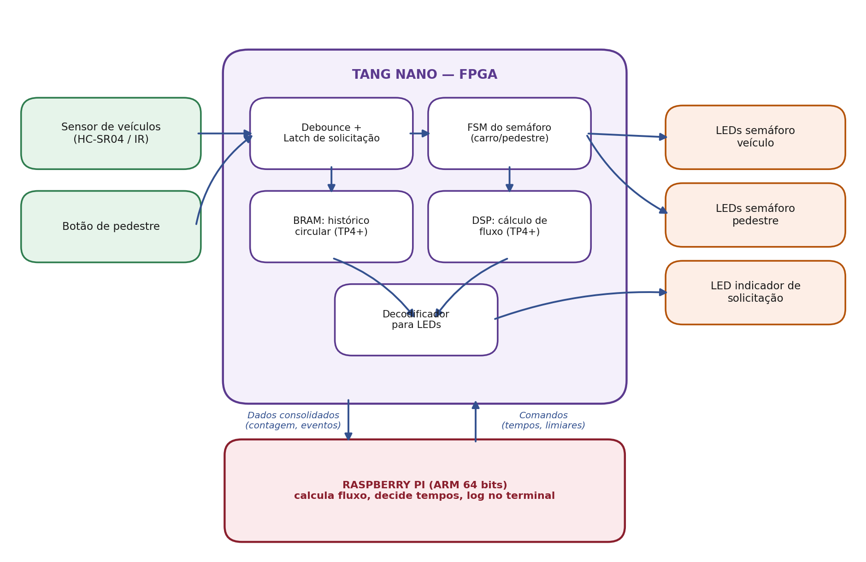
Figura 1 — Fluxo de dados entre sensores, FPGA e Raspberry Pi.

4.5 Justificativa da Arquitetura
A separação clara de responsabilidades entre ARM e FPGA reflete a filosofia de coprocessamento heterogêneo amplamente adotada na indústria: o FPGA garante o determinismo temporal crítico para a segurança do cruzamento (tempos de verde/vermelho constantes, resposta imediata ao sensor e ao botão), enquanto o ARM concentra a lógica de mais alto nível (cálculo do fluxo, decisão adaptativa, interface). Essa divisão também é didaticamente coerente com o cronograma do bloco, pois permite que cada TP adicione complexidade em apenas uma camada por vez, evitando refatorações simultâneas em ambos os lados.
O uso de GPIO como interface inicial (em vez de SPI ou UART nativos) é proposital: força a implementação manual em Verilog da lógica de captura de strobe, debounce e latch de solicitação, e a sincronização entre o clock do FPGA e os sinais externos, consolidando os fundamentos antes de evoluir para protocolos serializados.
5. PLANEJAMENTO DAS ENTREGAS (TP2 A TP5)
O planejamento abaixo distribui a complexidade do projeto ao longo dos quatro TPs restantes, respeitando o crescimento gradual sugerido na tabela do Documento de Orientação. As entregas são intencionalmente conservadoras em escopo para garantir margem de ajuste com o professor.
5.1 TP2 — Estruturas Básicas em FPGA e ARM
- Implementar em Verilog o módulo de leitura do sensor de veículos com debounce.
- Implementar em Verilog o módulo de leitura do botão de pedestre com debounce.
- Criar testbenches cobrindo os principais casos de borda (ruído, pressionamento rápido) para os dois módulos.
- Sintetizar e gravar o bitstream na Tang Nano; validar com chaves físicas simulando o sensor e o botão.
- Escrever rotina Assembly ARM 64 que faça polling do sensor e do botão via GPIO e mantenha uma contagem básica de veículos.
5.2 TP3 — Controle, FSMs e Primeira Integração
- Implementar a FSM completa do semáforo (carro verde → carro amarelo → pedestre verde → carro verde) em Verilog.
- Implementar o latch de solicitação do pedestre e o tempo mínimo de verde para os veículos.
- Definir o protocolo paralelo de comunicação ARM→FPGA: dados + linha de strobe + linha de ACK.
- Escrever parser de comandos no FPGA para receber os parâmetros de tempo enviados pelo ARM.
- Realizar a primeira integração real: sensor e botão físicos conectados, com a FSM reagindo corretamente às entradas.

5.3 TP4 — Aritmética, DSP, BRAM e SIMD
- Implementar buffer circular em BRAM (256 amostras) para o histórico da contagem de veículos.
- Implementar cálculo de média móvel utilizando blocos DSP nativos da Tang Nano para estimar o nível de fluxo.
- Criar rotina Assembly ARM com instruções SIMD (NEON) para processar em paralelo as leituras de múltiplas vias/sensores, quando aplicável.
- Implementar a regra adaptativa de tempo de espera (mínimo/máximo) baseada no nível de fluxo calculado.
- Validar a resposta do sistema a diferentes cenários de fluxo (baixo, médio, alto) em bancada.
5.4 TP5 — Integração Completa e Validação Final
- Integrar todos os módulos em um único bitstream final.
- Adicionar os dois semáforos completos (veículo e pedestre) e o LED indicador de solicitação como saída visual final.
- Validar o sistema em operação contínua por pelo menos 30 minutos, registrando tempos de espera e estabilidade.
- Produzir documentação final com diagrama de blocos definitivo, manual de operação e vídeo demonstrativo.
- Ajustar e otimizar timings, eliminar warnings de síntese e congelar versão estável no repositório com tag de release.

6. ARTEFATOS TÉCNICOS OBRIGATÓRIOS
6.1 Diagrama Preliminar de Arquitetura
O diagrama abaixo representa, em nível de blocos e chips, a divisão de funções entre o Raspberry Pi (ARM) e a Tang Nano (FPGA), conforme detalhado na Seção 4.
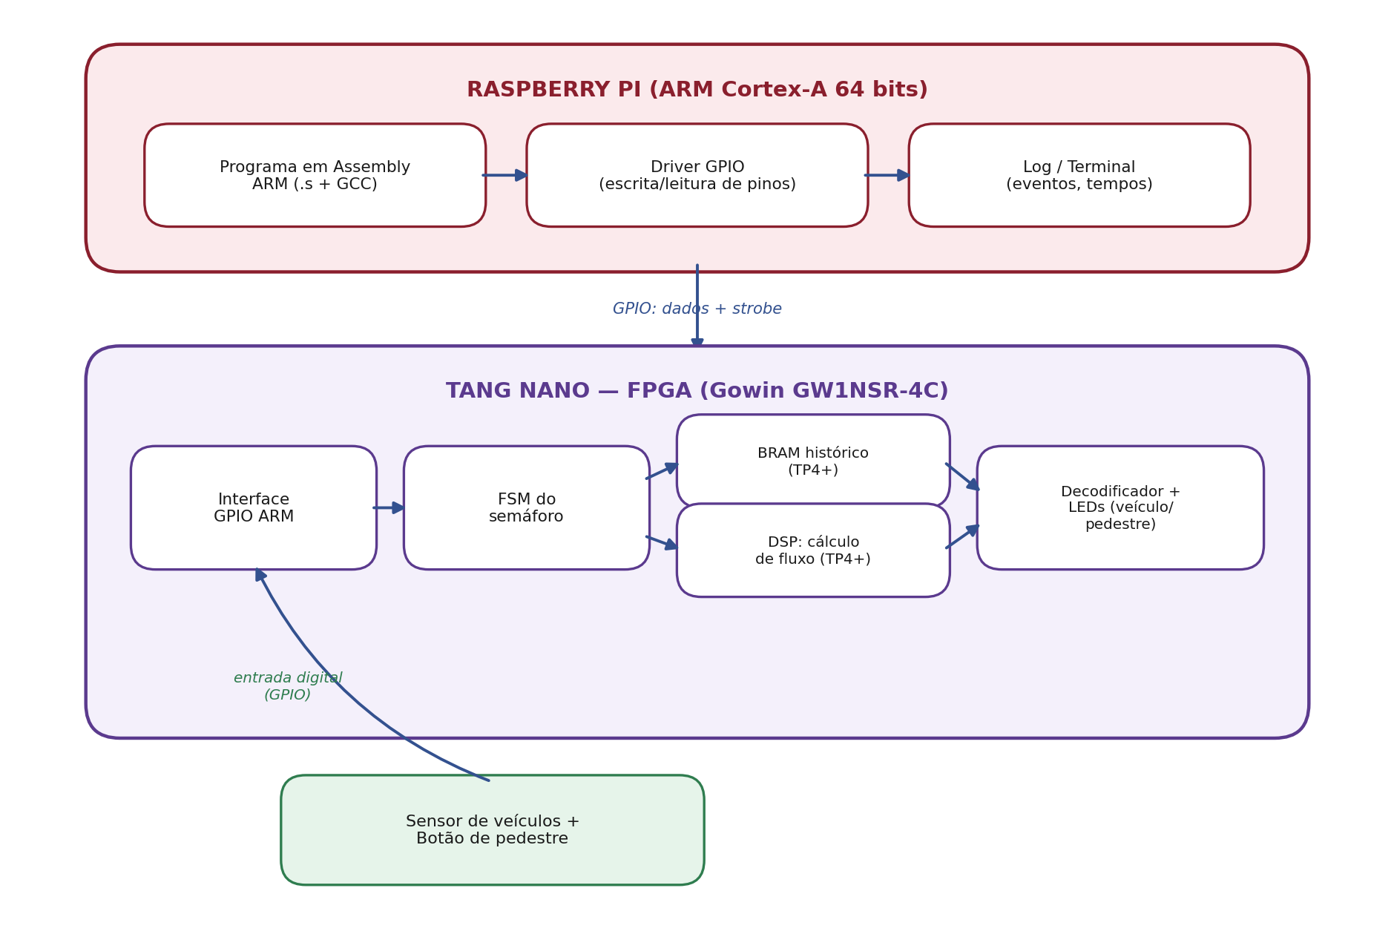
Figura 2 — Diagrama de blocos ARM–FPGA do Semáforo Inteligente.

6.2 Idealização do Protótipo
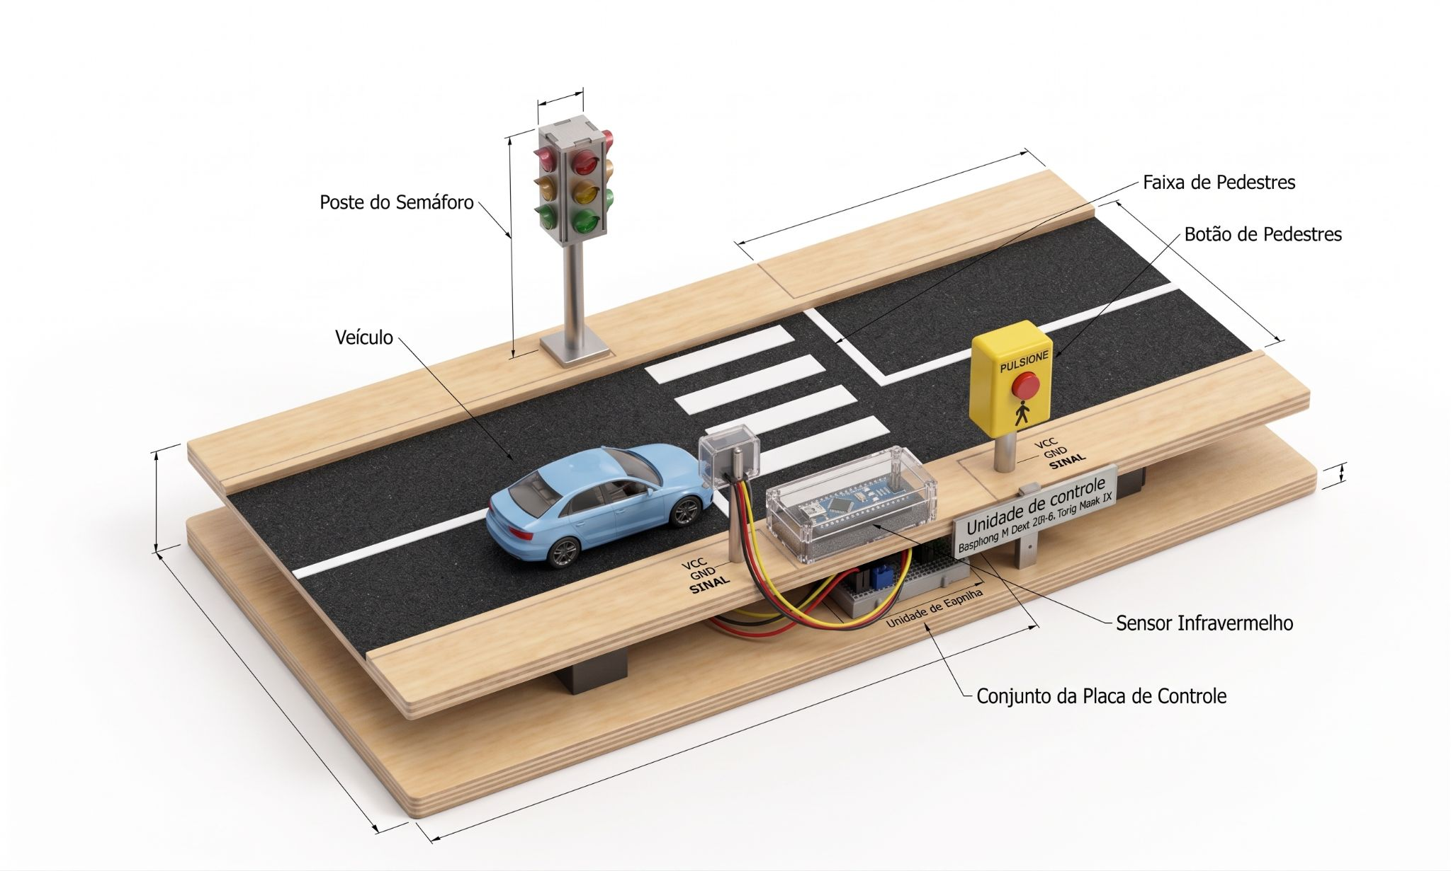
Figura 3 — Idealização do protótipo do projeto.
7. REPOSITÓRIO GIT
https://github.com/LucasPordeus/lucas_gabriel_sistemas_digitais_embarcados

